体育学院师资队伍信息采集

基本信息
姓名 | 孙震 | 出生年月 | 1998年12月 | 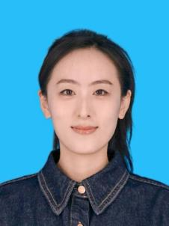
政治面貌 | 中共党员 | 学历/学位 | 硕士研究生
职称、职务 |  | 毕业学校 | 曲阜师范大学
邮箱 | sunzhen@lcu.edu.cn
教育背景
2017.09-2021.06 曲阜师范大学运动训练专业 本科生
2021.09-2024.06 曲阜师范大学体育教育训练学 硕士研究生

研究方向
体育教育训练学

教科研成果
- 论文
1.孙震,赵鲁南.单板滑雪男子大跳台赛事成绩分析——基于2022年北京冬奥会[J].体育科技文献通报,2022,30(08):49-52+66.
2.孙震.我国体能主导类快速力量性项群运动员竞技表现研究——基于第18届田径世锦赛成绩的分析[J].体育科技文献通报,2022,30(11):27-29+61+65.
3.孙震,赵鲁南.第19届世界游泳锦标赛中国队成绩分析[J].中国体育教练员,2023,31(01):25-27.
4.孙震,赵鲁南.2022年国际泳联世锦赛中国队游泳项目竞技成绩分析[J].安徽体育科技,2023,44(03):36-40+59.
5.孙震.北京冬奥会单板滑雪男子坡面障碍技巧赛分析[J].中国体育教练员,2023,31(03):33-37.
（二）课题项目
（三）专利
（四）出版专著
（五）课程、教材建设
（六）获奖情况

服务社会

